**KYMCO SSL VPN MOTP 軟體登入服務使用說明**

因資訊安全考量等因素，KYMCO提供的部分網路資源及服務限制須使用公司內網才可以使用，如NOTES系統。為了使公司員工在廠區以外，能如同在廠區內一樣使用這些網路資源及服務，公司提供員工申請SSL VPN服務，但為了提高資訊安全等級，登入採用變動式密碼MOTP（Mobile One Time Password）方式。

MOTP（Mobile One Time Password）使用說明:

6個隨機數字約30秒持續變化與顯式

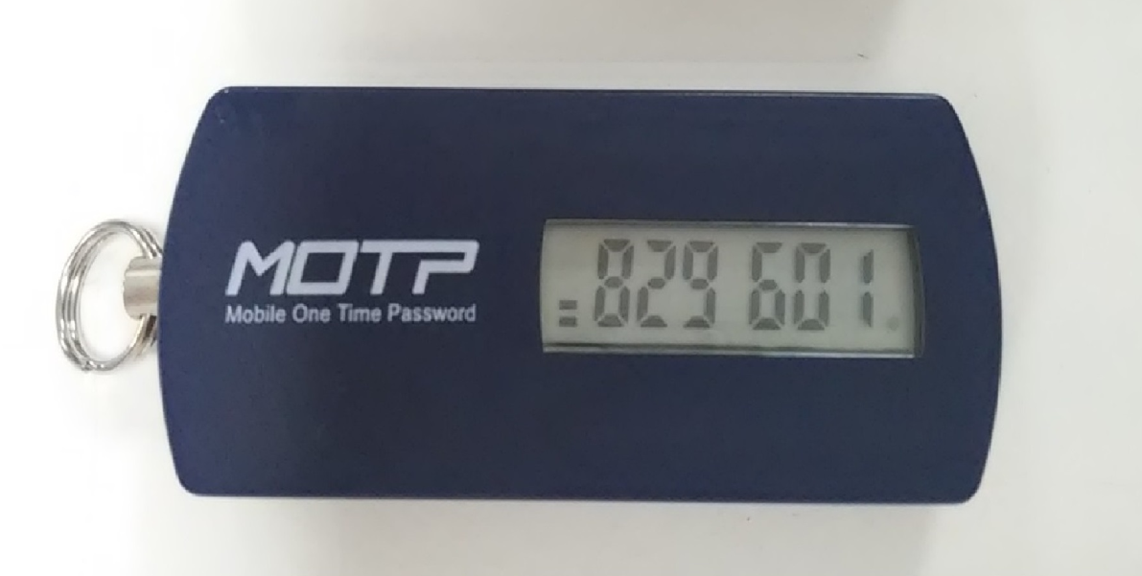

背面:有一貼紙,貼紙上之字元即此MOTP登入SSL VPN 之帳號(Username)

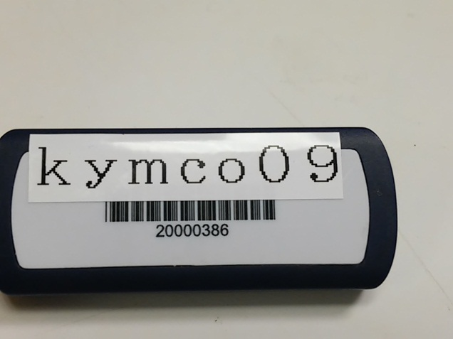

1. **SSL VPN連線軟體下載安裝說明:**
   1. 依照自己的作業系統版本下載下面連結之SSL VPN**連線軟體**，解壓縮與執行過程中可能會出現警告，請按**執行**或**確定**即可。

32-bit Windows : <http://event.kymco.com/software/NCInst32-8-1.zip>

64-bit Windows : <http://event.kymco.com/software/NCInst64-8-1.zip>

Mac OS X : <http://event.kymco.com/software/NetworkConnect-8-1.zip>

(備註:如果作業系統版本下載不符合實際版本，則安裝過程會提示版本錯誤而無法安裝)

* 1. SSL VPN**驅動程式**與**連線軟體**安裝完畢後可在開始功能表中找到「Pulse Secure」，點擊打開「Network Connect8.1」裡面的「Network Connect」SSL VPN登入程式。

(備註:安裝SSL VPN登入軟體步驟只需要在同一台電腦執行過一次即可)。

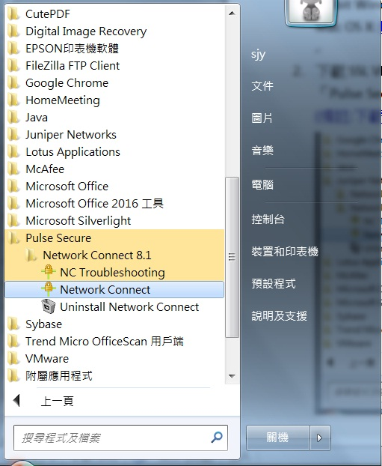

* 1. 開啟「Network Connect」SSL VPN登入程式後，第一次登入需在下圖登入畫面中之“登入頁面”欄位填入https://sslvpn1.twgate.net/kymco，並且按右方之(**執行)**，然後在登入頁面下方依序填入所持有之MOTP裝置上之Username及Password，並確認Realm選項為MOTP認證，然後點選Sign In按鈕。

(備註:第一次登入如出現確認畫面請輸入**確定/永遠/執行**…等正面選項)

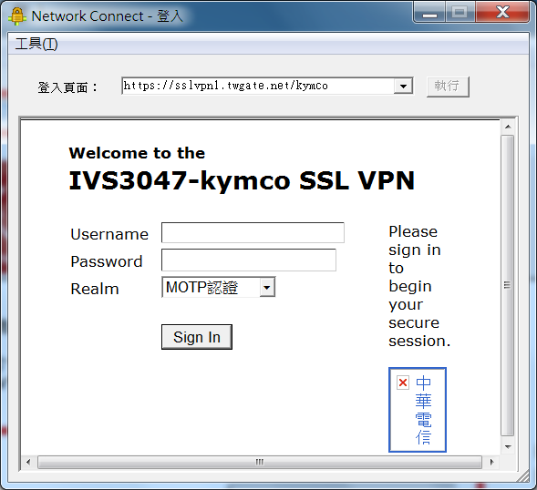

* 1. 成功登入後，可在桌面右下角看見顯示已連接之圖示，點選該圖示兩次會出現SSL VPN連線軟體之連線狀態等詳細資訊。



* 1. Notes使用完畢欲中斷SSL VPN連線，可用滑鼠右鍵點選桌面右下方之圖示，選擇“**登出**”中斷連線即可。

